109學年度第一學期 通識愛「悅」讀～【讀書會】
總心得

讀書會名稱 | 當你問我刺蝟也能擁抱嗎？
指導教師/  負責人 | 曾紫瑜
組 員 | 曾紫瑜、顏鳳莉、孫敏綺、黃昭琦、鄭宜汶、許棉淨、陳芃廷
聚會時間 | 一、109年10月23日  二、109年11月14日  三、109年11月29日
成果心得  （1500字以上） | 看過這本書讓我有種感同身受的感覺， 每個人都是一隻刺蝟，但是身上的刺可能是自己也可能是因為別人而出現，我印象最深刻的一句話是「不必改變，也值得被關注和擁抱」，這在我對自己不自信，或是覺得自己還有很多不足的時候，給了我很大的力量，讓我覺得我就是我，不要因為別人所認為的「你需要改變」而去否定現在的自己，每個人都值得被愛、去愛，即使是一隻刺蝟也不例外，我覺得當一隻刺蝟也沒有什麼不好，因為他有強硬也有柔軟的一面，當刺蝟願意放下身上的尖刺時，代表著他鼓起很大的勇氣，希望當我身上豎起一根一根的刺時，我也會有勇氣放下再去相信愛。  這次閱讀完「當你問我刺蝟也能擁抱嗎」這本書後，我認為作者書中所描述的每個曾經受傷的人，心中都會隱藏一隻看似堅強的刺蝟，雖然表面上豎起令人退卻的尖刺，使人不敢輕易地靠近，但其實心裡的他，有著無比柔軟的內心，因為曾經受過傷，才會用厚厚的尖刺保護自己，若你能願意主動靠近他，給他點時間慢慢來，使他的刺因你的關愛逐漸撫平，讓他繼續擁有著愛人與被愛的勇氣，推薦心中有著刺蝟的人們，會透過閱讀這本書而自我產生療癒。  看完這本書後，讓我想到一本圖畫書《我需要抱抱》，裡面的小刺蝟需要一個抱抱，但每當牠鼓起勇氣去詢問其他動物時，被牠問到的動物都會逃之夭夭，被拒絕後的小刺蝟心情都會一再低落，但牠還是會一次次的鼓起勇氣去向下一位動物提出牠的需求，就算被許多傷人的話攻擊，也始終如一，直到有一天牠遇上的一隻需要親親的蛇以後，牠的願望成真了！小刺蝟收起自己的尖刺，蛇小姐收起牠的尖牙，兩相擁，表情都是滿足又幸福的。  讓我想到，每個人的心裡深處都有著說不明道不白的黑暗，但當有需要時能有個理解的人可以陪伴著，那人的心就能就滿足了。我們也要學會判斷心與心的距離，這樣才能陪伴著另一顆心，也保護自己的心。  我覺得｢當你問我刺蝟也能擁抱嗎？｣這本書講了很多關於愛的表現，我們在學習愛人與被愛之間，多了很的不同情感，有很多是負向情緒，在愛裡面我們會變得不自信、可能會被傷害，這些都會使我們變成一隻刺蝟，當你是一隻刺蝟時，你在愛人或是被愛之間就會有所限制，我覺得還是可以擁抱，但更需要小心去對待，我對於｢這樣的我｣有蠻深的印象，就是在講想要被擁抱之前，需要先打開雙手，把自己的尖刺收起，在愛面前露出最脆弱卻又真實的自己，我覺得這是一本值得去背看的書，因為可以從中發現與你有相同問題的人，並解此找到改變的方法。  「你能責怪一隻刺蝟為什麼生來長滿尖刺嗎？或許他也曾經柔軟，只是總是受傷。」當我們遇到一位總是想把人推開、覺得他很像很難親近的刺蝟時，我們能不能思考，其實每個人都有柔軟的時候，當柔軟的我們受到傷害後，往往都會把刺立起來，我想，讀了這本厚，我看待開始就長滿刺的人，會多一點時間，讓他把刺軟化。  「當你問我刺蝟也能擁抱嗎?而我也想反問你:這樣的我你也敢要嗎? 」這句是我印象最深的話語，我的心裡其實有一些對自己的不確定，看到這句話，真的以為是我寫的，在看完後續書裡的話語後，我能勇敢面對自己。  這本書觸發了自己內心對感情的狀態，總覺得說的內容好像自己，有一段寫到：我想努力，但很多事情不是一個人努力就能夠解決的，例如他走了，無能為力是最難過的。面對曾經很喜歡的人，只知道付出，認為自己應該好好努力，最後的最後自己也像刺蝟一樣畏畏縮縮，把自己偽裝起來，不敢再次相信或是付出。這本書讓我很有感觸！  「我們都是一隻刺蝟，在謊言與謊言之間來回穿梭，欺騙自己並不難過。」，相信很多人內心都會有灰暗不想去揭開的傷疤，可能是感情，也可能是友情，但將傷疤埋藏在內心深處，欺騙自己已經沒事了，不知不覺中，就變成了一隻刺蝟，「想信賴，卻又不敢輕易信賴。想被愛，但首先不敢再愛。」，我對這句話感觸非常深，有時候並不是不想靠近，而是不敢靠近，深怕再次受到傷害，這個傷疤烙印在淺意識當中，阻止我們主動敞開內心，多麼希望有個人能陪在身邊，告訴著：「沒關係，慢慢來，我陪你一起度過。」，這本書有非常多話語讓人感同身受，貼切描述了「刺蝟」的內心世界，並在最後慢慢地放下了內心的傷疤，收起了尖刺，勇敢踏出腳步，擁抱他人。
活動照片  （6張以上）  （每次聚會2張照片） | 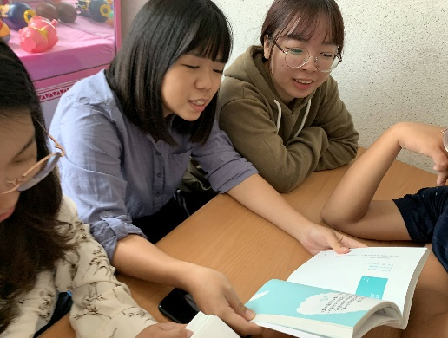  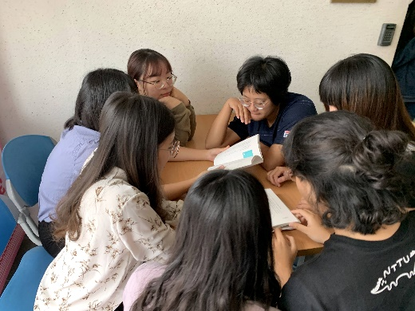  109年10月23日  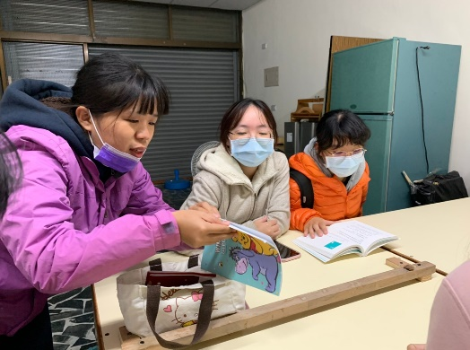  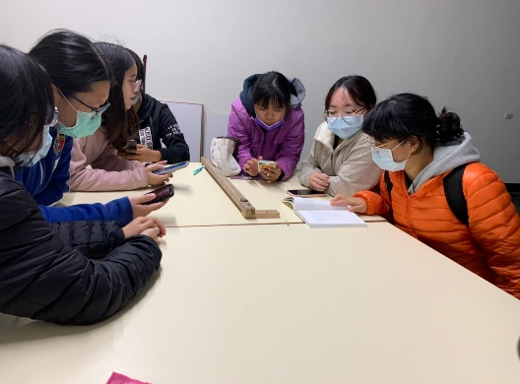  109年11月14日  109年11月29日  